МИНИСТЕРСТВО НАУКИ И ВЫСШЕГО ОБРАЗОВАНИЯ РОССИЙСКОЙ ФЕДЕРАЦИИ
Федеральное государственное бюджетное образовательное учреждение высшего образования
«МИРЭА – Российский технологический университет»

РТУ МИРЭА
Институт искусственного интеллекта
Кафедра общей информатики

ОТЧЕТ
ПО ПРАКТИЧЕСКОЙ РАБОТЕ №9
Преобразование кодов
по дисциплине
«ИНФОРМАТИКА»

Выполнил студент группы ИНБО-03-22 | Иолович Е.А.
Принял доцент кафедры ОИ | Смольянинова В.А.

Практическая  работа выполнена | «__» _________ 2022 г. | ____________  (подпись студента)
«Зачтено» | «__» _________ 2022 г. | ____________  (подпись руководителя)

Москва 2022

СОДЕРЖАНИЕ

1 ПОСТАНОВКА ЗАДАЧИ…………………………………………………… 3
2 ПРОЕКТИРОВАНИЕ И РЕАЛИЗАЦИЯ………………………………………4
2.1 Восстановление таблицы переходов из 16-ричной векторной формы…… 4
2.2 Схема, реализующая преобразователь кодов на основе дешифратора, шифратора и дополнительной логики «или»…………………………………… 5
3 ВЫВОДЫ……………………………………………………………………….. 6
4 СПИСОК ИНФОРМАЦИОННЫХ ИСТОЧНИКОВ…………………………. 7

1 ПОСТАНОВКА ЗАДАЧИ

Таблица переходов для преобразователя кодов задана как совокупность четырех логических функций от четырех переменных в 16-теричной векторной форме. Иначе говоря, код, формируемый для некоторого входного набора, образуется как совокупность значений четырех функций для этого набора. Первая задаваемая функция описывает множество старших битов (третий разряд) для всех формируемых кодов, вторая функция описывает второй разряд, третья функция – первый разряд, и четвертая – нулевой. Восстановить таблицу переходов. По таблице переходов реализовать в лабораторном комплексе преобразователь кодов на основе дешифратора, шифратора и дополнительной логики «или». Протестировать работу схемы и убедиться в ее правильности. Подготовить отчет о проделанной работе и защитить ее.
Персональный вариант:
F1(a, b, c, d) = 36FA₁₆ (1)
F2(a, b, c, d) = 76C7₁₆ (2)
F3(a, b, c, d) = E27E₁₆ (3)
F4(a, b, c, d) = FAB4₁₆ (4)

2 ПРОЕКТИРОВАНИЕ И РЕАЛИЗАЦИЯ

2.1 Восстановление таблицы переходов из 16-ричной векторной формы
Для восстановления таблицы переходов логических функций из 16-ричной векторной формы необходимо каждый символ 16-ричной векторной формы представить в виде тетрады. Выполним этот перевод для каждой из 16-ричного векторного вида функций (1), (2), (3), (4):
F1(a, b, c, d) = 0011 0110 1111 1010₂ (1)
F2(a, b, c, d) = 0111 0110 1100 0111₂ (2)
F3(a, b, c, d) = 1110 0010 0111 1110₂ (3)
F4(a, b, c, d) = 1111 1010 1011 0100₂ (4)
Получили столбцы значений логических функций. В данном случае в строках присутствуют повторяющиеся коды, формируемые для разных исходных наборов (выделены одинаковыми цветами). С помощью них восстановим таблицу переходов. (см. табл. 1):
Таблица 1 – Восстановленная таблица переходов
a | b | c | d | F₁ | F₂ | F₃ | F₄
0 | 0 | 0 | 0 | 0 | 0 | 1 | 1
0 | 0 | 0 | 1 | 0 | 1 | 1 | 1
0 | 0 | 1 | 0 | 1 | 1 | 1 | 1
0 | 0 | 1 | 1 | 1 | 1 | 0 | 1
0 | 1 | 0 | 0 | 0 | 0 | 0 | 1
0 | 1 | 0 | 1 | 1 | 1 | 0 | 0
0 | 1 | 1 | 0 | 1 | 1 | 1 | 1
0 | 1 | 1 | 1 | 0 | 0 | 0 | 0
1 | 0 | 0 | 0 | 1 | 1 | 0 | 1
1 | 0 | 0 | 1 | 1 | 1 | 1 | 0
1 | 0 | 1 | 0 | 1 | 0 | 1 | 1

Продолжение Таблицы 1
a | b | c | d | F1 | F2 | F3 | F4
1 | 0 | 1 | 1 | 1 | 0 | 1 | 1
1 | 1 | 0 | 0 | 1 | 0 | 1 | 0
1 | 1 | 0 | 1 | 0 | 1 | 1 | 1
1 | 1 | 1 | 0 | 1 | 1 | 1 | 0
1 | 1 | 1 | 1 | 0 | 1 | 0 | 0

2.2 Схема, реализующая преобразователь кодов на основе дешифратора, шифратора и дополнительной логики «или»
Схема устройства строится непосредственно по таблице (см. табл. 1). Значения переменных «a», «b», «c», «d» указывают на номер выхода дешифратора, который необходимо подключить к некоторому входу шифратора. Номер входа шифратора определяется кодом из правой части таблицы истинности, который должен быть сформирован для данного входного набора значений переменных. Если для нескольких разных наборов значений переменных должны быть получены одинаковые коды, то соответствующие выходы дешифратора объединяются через «или», а выход «или» уже подается на вход шифратора. В результате получим требуемую реализацию (рис. 1).

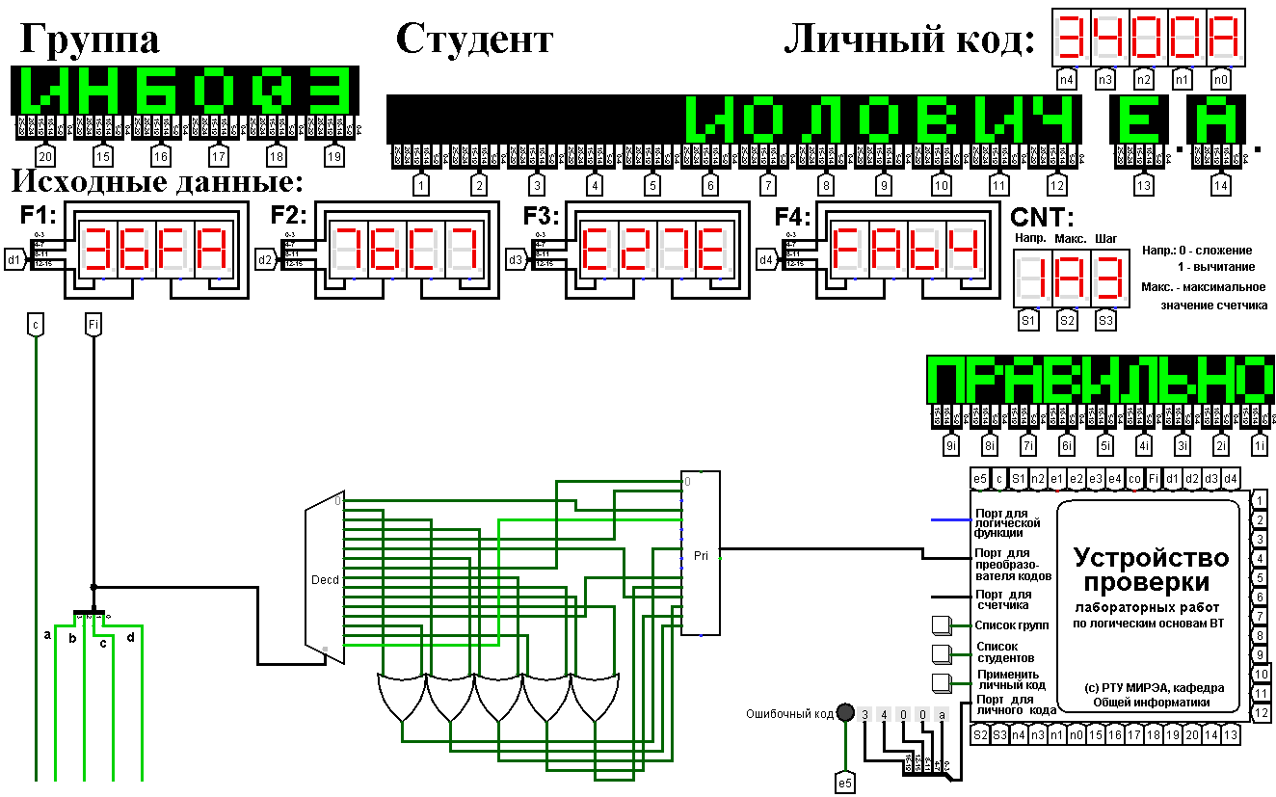
Рисунок 1 – Схема, реализующая преобразователь кодов

3 ВЫВОДЫ

В ходе работы была восстановлена таблица истинности преобразователя кодов от четырех переменных в реализации дешифратора, шифратора и дополнительной логики «или». После реализации работа схемы была протестирована, что позволило убедиться в правильности её работы.

4 СПИСОК ИНФОРМАЦИОННЫХ ИСТОЧНИКОВ

1. Информатика: Методические указания по выполнению практических работ / С.С. Смирнов, Д.А. Карпов; Федеральное государственное бюджетное образовательное учреждение высшего образования «МИРЭА - Российский технологический университет». – Москва : РТУ МИРЭА, 2020. – 102 с. – Текст: непосредственный.
2. Программа построения и моделирования логических схем Logisim: – Текст: электронный // Карл Берч: [сайт] – 2011. – URL: http://www.cburch.com/logisim/ru/index.html (дата обращения: 06.11.2022).

